Wijzen jullie neuzen ook zo dezelfde kant uit?

En krijg je zo heel veel gedaan met je vrijwilligersteam? Dat is iets om #trots op te zijn. Maak met je team een korte vlog over je teamtrots en doe mee aan de Nationale Vrijwilligersprijzen. Je maakt met je vlog kans op de #hoofdprijs van 15.000 euro! Vanaf 1 januari kun je je vlogje uploaden op [www.vrijwilligersprijzen.nl.](http://www.vrijwilligersprijzen.nl) Kijk sowieso even op de site voor meer informatie.   
#Nvp2022 #vrijwilligerswerk #teamtrots

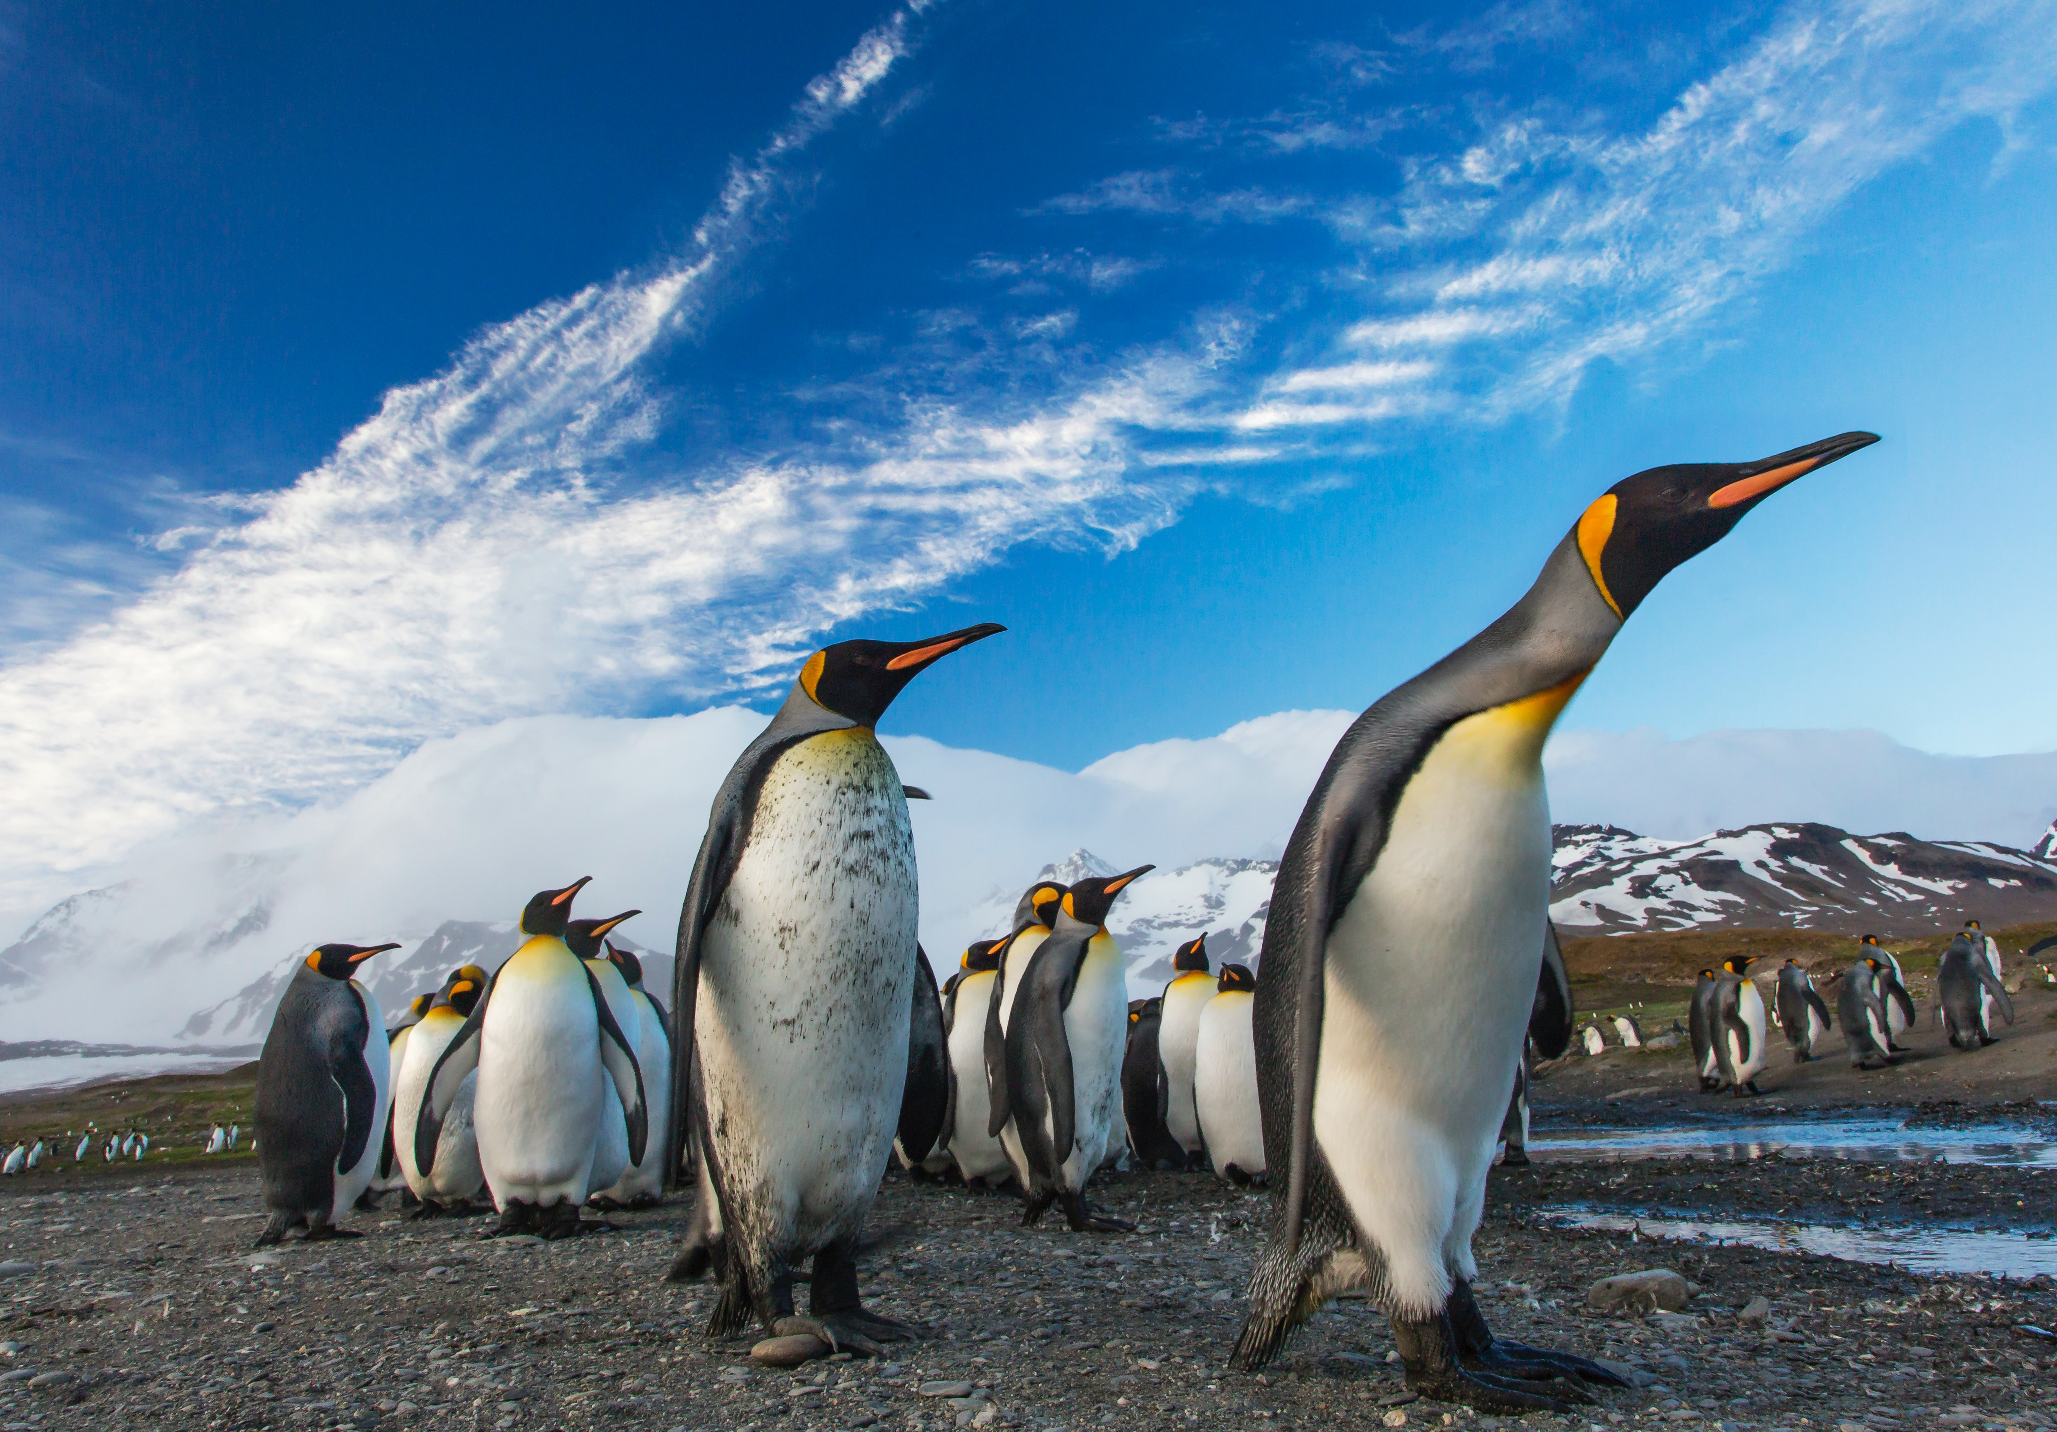

Verdient jouw vrijwilligersteam een prijs?

Dat betekent dat je #trots bent op je vrijwilligersteam. Dat is een reden om mee te doen aan de Nationale Vrijwilligersprijzen 2022. Maak met je team een korte vlog over je teamtrots en je maakt daarmee kans op de #hoofdprijs van 15.000 euro! Vanaf 1 januari kun je je vlogje uploaden op [www.vrijwilligersprijzen.nl.](http://www.vrijwilligersprijzen.nl) Kijk sowieso even op de site voor meer informatie.   
#Nvp2022 #vrijwilligerswerk #teamtrots

Beeld: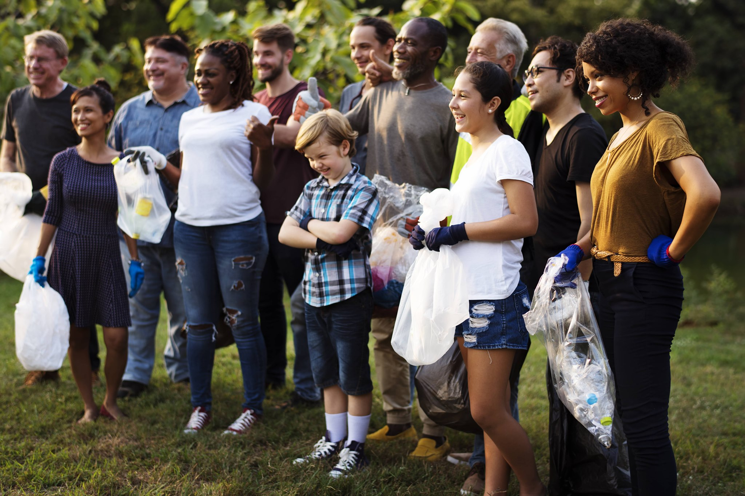

Wil je jouw vrijwilligersteam in het zonnetje zetten?

Dat betekent dat je #trots bent op je vrijwilligersteam. Dat is een reden om mee te doen aan de Nationale Vrijwilligersprijzen 2022. Maak met je team een korte vlog over je teamtrots en je maakt daarmee kans op de #hoofdprijs van 15.000 euro! Vanaf 1 januari kun je je vlogje uploaden op [www.vrijwilligersprijzen.nl.](http://www.vrijwilligersprijzen.nl) Kijk sowieso even op de site voor meer informatie.   
#Nvp2022 #vrijwilligerswerk #teamtrots

Beeld: ?? 